Министерство образования и науки Российской Федерации
Федеральное государственное автономное образовательное учреждение высшего образования
«Пермский национальный исследовательский политехнический университет»
Электротехнический факультет
Кафедра «Информационные технологии и автоматизированные системы»
Направление 09.03.04 – «Программная инженерия»

ОТЧЕТ
по лабораторной работе №1
Тема: «Установка ОС Minix»

Выполнил: студент группы РИС-23-1б
Молодых.Н.А. ___________
Проверил: ст. преподаватель кафедры ИТАС
Кузнецов Д. Б.___________
Дата ______

Пермь, 2025
Цель работы
Познакомиться с операционной системой Minix и получить начальные навыки работы c ОС Minix и виртуальной машиной.

Задание
- Создать каталог с именем lab2 и подкаталог внутри с произвольным именем (mkdir);
- Перейти в созданный каталог lab2 (cd);
- Создать текстовый файл file1.txt с произвольным содержимым из нескольких слов (nano);
- Скопировать file1.txt в file2.txt (cp);
- Переименовать file1.txt в f1.txt (mv);
- Изменить часть текста в file2.txt (nano);
- Переместить file2.txt в созданный на шаге 1 подкаталог (mv);
- Не заходя в подкаталог посчитать количество строк в file2.txt (wc);
- Сравнить файлы и объяснить выведенный результат сравнения (diff, man – для интерпретации результата);
- Найти в каталоге пользователя root и всех его подкаталогах все файлы с расширением «.c» (find);
- Одной командой вывести на печать файлы f1.txt и file2.txt (cat);

Теоретическая часть
Shell, bash, zh и т.п. – командные оболочки – специальные приложения, предназначенные для запуска программ.
sh - вызывает командный процессор. Shell может работать в двух режимах:интерактивном режиме (режиме командной строки) и режиме выполнения программы. Символ “$” в начале строки обозначает, что shell находится в интерактивном режиме и готов к вводу команд.
Синтаксис:
sh [опции] [программа_на_shell]
Пример:
$ sh prog.sh
cp - копирует файлы. Можно скопировать один файл в другой или список файлов в каталог.
Синтаксис:
cp исходный_файл файл_назначения или
ср исходный_список каталог_назначения
где: исходный_файл - это файл, который нужно скопировать;
файл_назначения - имя файла, в который будет скопирован исходный_файл;
исходный_список - это список файлов для копирования, разделенных
пробелами;
каталог_назначения - это каталог, куда копируются файлы.
Пример:
$ cp a.txt /tmp
mv - пересылает или переименовывает файл.
Синтаксис:
mv [-fi] oldfile newfile
mv [-fi] file... destination_directory
Команда mv в первой форме пересылает(или изменяет) файл oldfile c
превращением его в newfile.Команда mv во второй форме пересылает один
или несколько файлов в каталог destination_directory.
Пример:
$ mv f1.txt f2.txt
who - показывает пользователей, вошедших в систему.
Синтаксис:
who [am i]
Команда who показывает Unix-имена пользователей, которые к данному времени вошли в систему.
Команда who am i показывает ваше входное имя.
echo - берет аргументы, которые ей передали, и записывает их в стандартный вывод.
Синтаксис:
echo [-n] строка
где: -n - это ключ, который подавляет особенность выводить все
выходные данные с новой строки.
Пример:
$ echo “Hello All!”
date – устанавливает/выводит системную дату и время.
Синтаксис:
date MDhmY
где: M - месяц(01-12); D - день(01-31); h - час(00-23); m - минуты(00-59);
Y - год(00-99).
cat - связывает или соединяет файлы вместе. Эту команду также можно
использовать для вывода файла на экран. Если никакие файлы не указаны,
команда cat читает со стандартного ввода.
Синтаксис:
cat [опции] [список_файлов]
Пример:
$ cat f1 f2 > f3
mkdir - создает каталог.
Синтаксис:
mkdir название_каталога
Пример:
$ mkdir v10/a
file - определяет тип файла.
Синтаксис:
file [опции] [список-файлов]
ключи: -f - проверяет файлы из списка
type - указывает физическое нахождение вызванной порграммы.
Пример:
$ type myprog
Результатом действия является: /bin/myprog
find - просматривает список каталогов, отыскивая файлы удовлетворяющие
некоторому критерию.
Сиснтаксис:
find [список_каталогов] [спецификация_сопоставления]
Спецификация_сопоставления определяет условия соответствия для
искомых файлов и может принимать следующие значения:
-name файл - заставляет команду find искать указанный файл;
-print - выводит имена найденных файлов.
Пример:
$ find . -name myfile -print
(поиск файла с именем myfile ведется в текущем каталоге и его подкаталогах,
когда файл найден, на экран выводится полное имя маршрута к нему).
grep - отыскивает текст в файлах.
Синтаксис:
grep [-il][-e]expression[file...]
ключи: -е expression -здесь expression есть отыскиваемый текст. Для
задания одного выражения указывать -е перед ним не нужно.Если выражение
expression содержит пробелы, они должны быть заключены в кавычки.
-i - игнорирует различие прописных и строчных букв.
-l - вместо показа соответствующих строк выводит только файлы,
имеющие соответствия.
Пример: для отыскания всех файлов в текущем каталоге, содержащих
слово "john", применяется команда:
$ grep -i john
wc - выводит число строк, слов и символов в файле.
Синтаксис:
wc [-clw] file...
Команда wc подсчитывает число символов, строк и слов в файле или файлах.
Ключи:
-c -подсчитывает только число символов.
-l -подсчитывает только число строк.
-w -подсчитывает только число слов.
cal - отображает календарь в стандартный вывод. По умолчанию берется
текущий месяц и год.
Синтаксис:
cal [месяц] [год]
Пример:
$ cal 2000
(выводит календарь на 2000 год).
diff - сравнивает два текстовых файла и сообщает, что должно быть сделано,
чтобы один из них стал подобен другому.
Синтаксис:
diff [опции] старый_файл новый_файл
man – выводит справку по команде, функции или программе.
Синтаксис:
man [опции] команда
pwd – выводит текущий каталог.
Синтаксис:
pwd [опции]
ls – выводит содержимое каталога.
Синтаксис:
ls [опции] [имя_каталога]
df – выводит список подключенных устройств и информацию о доступном месте в файловой системе.
Синтаксис:
df [опции] [устройство]
Пример:
df –h
Выводит информацию о свободном месте в удобочитаемом виде.
ps – выводит информацию о запущенных процессах.
Синтаксис:
ps [опции]
Пример
ps –a
Выведет список всех запущенных процессов.
kill – посылает сигнал процессу.
Синтаксис:
kill [опции] pid_процесса
Пример:
kill 230
Посылает сигнал SIGTERM (немедленное завершение программы, позволяет обработать сигнал программе) процессу с идентификатором 230.
history – выводит историю вызова команд в оболочке.
Синтаксис:
history [опции]
nano – запускает текстовый редактор.
Синтаксис:
nano [опции] [адрес_выходного_файла]
cd – переходит в указанный каталог.
Синтаксис:
cd [опции] папка_назначения
Пример:
cd ..
Открывает вышележащий каталог (для /root/lab2 перейдёт в /root).
rm – удаляет файл или каталог.
Синтаксис:
rm [опции] файл_назначения
Пример:
rm –r dir
Рекурсивно удаляет каталог с его содержимым.
Условные знаки в адресах файловой системы
Слэш «/» - корневой каталог.
Точка «.» - текущий каталог.
Две точки «..» - вышележащий каталог.
Тильда «~» - домашний каталог пользователя.

Ход работы
Команда mkdir создает основную директорию lab2 после чего создает вложенный подкаталог test.
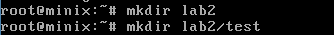
Команда cd (change directory) изменяет текущую рабочую директорию на lab2. Все последующие файловые операции будут выполняться относительно этого пути.

Текстовый редактор nano открывается для создания нового файла. После ввода произвольного текста из нескольких слов используется комбинация Ctrl+O для сохранения файла и Ctrl+X для выхода из редактора.
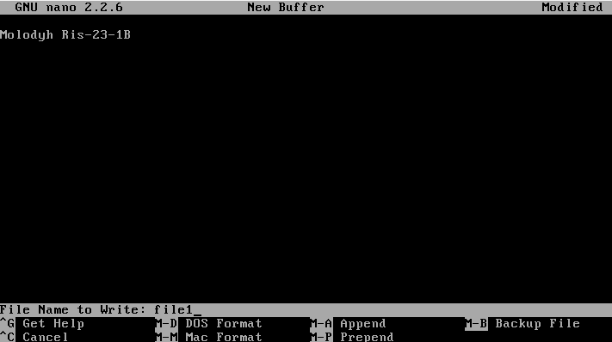
Команда cp (copy) создает точную копию файла file1.txt с новым именем file2.txt в той же директории. Оба файла содержат идентичное содержимое, одинаковый размер и права доступа.
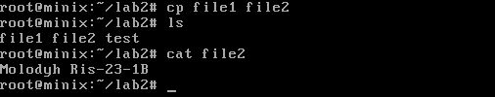
Команда mv (move) выполняет переименование файла file1.txt в f1.txt без изменения содержимого. В Unix-системах переименование является частным случаем перемещения в пределах одной файловой системы.
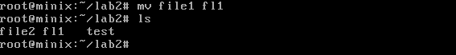
Повторное открытие файла file2.txt в редакторе nano для модификации содержимого. Часть исходного текста изменена на новый вариант, что создает различия между файлами f1.txt (оригинал) и file2.txt (модифицированная версия).
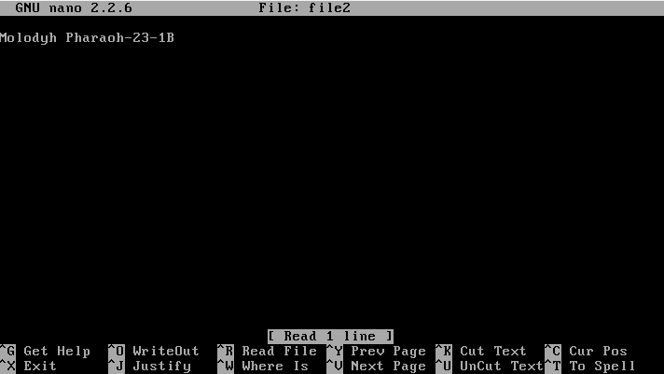
При помощи команды cat проверим измененное содержимое файла file2.
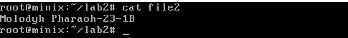
Команда mv перемещает файл file2.txt из текущей директории в подкаталог test. Файл сохраняет свое имя и содержимое, но меняет путь расположения в файловой системе. При помощи команды ls проверим перемещение файла в подкаталог.
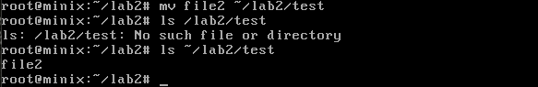
Команда wc (word count) с флагом -l подсчитывает количество строк в файле file2.txt, находящемся в подкаталоге test.
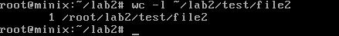
Утилита diff построчно сравнивает содержимое двух файлов и выводит различия. Вывод показывает какие строки отличаются: знак "<" указывает на строки из первого файла, ">" - из второго файла, цифры обозначают номера строк с расхождениями.
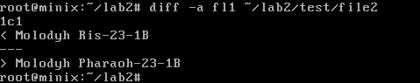
Команда find рекурсивно ищет в каталоге /root и всех его подкаталогах файлы (-type f) с именем, соответствующим шаблону "*.c" (все файлы с расширением .c) и выводит в консоль -print. Поиск выполняется с правами текущего пользователя.
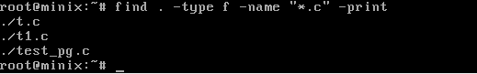
Команда cat (concatenate) последовательно читает и выводит содержимое обоих файлов в стандартный вывод (терминал). Сначала выводится содержимое f1.txt, затем содержимое file2.txt без каких-либо разделителей между файлами.
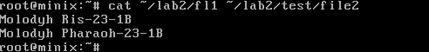

Допы
Команда who - Выводит список всех пользователей, currently logged in в систему. Показывает имя пользователя, терминал, время входа и IP-адрес (если применимо).
Команда whoami - Отображает имя текущего пользователя, выполняющего команду. Простая утилита для проверки своих прав доступа и идентификации в системе.
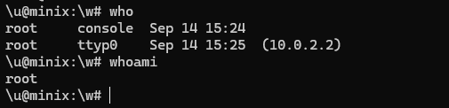
Команда echo - Выводит текст или значения переменных в стандартный вывод.
Команда date - устанавливает/выводит системную дату и время.
> - перенаправляет поток выхода в файл, создавая его при остутствии или перезаписывая.
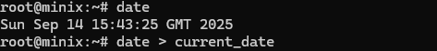
Команда cat - (concatenate) Читает и выводит содержимое одного или нескольких файлов последовательно. Используется для просмотра содержимого файлов, создания новых файлов (с перенаправлением) и объединения нескольких файлов в один.
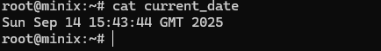

Команда file - Определяет и выводит тип файла на основе его содержимого (magic numbers). Анализирует сигнатуры файлов для точного определения формата (текстовый, бинарный, исполняемый, архив и т.д.), независимо от расширения.
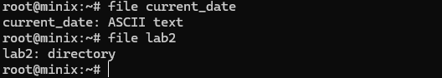
Команда grep -n - Поиск текста по шаблону с выводом номеров строк. Флаг -n добавляет номер строки перед каждой найденной совпадающей строкой.
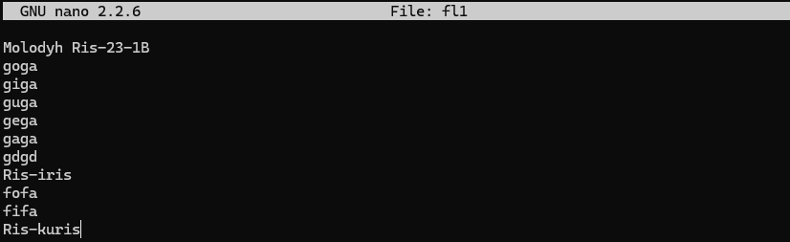
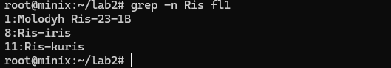

Команда cal- Выводит календарь на текущий месяц. Может принимать параметры для отображения календаря за конкретный год или месяц года. Простая утилита для быстрой проверки дат без графического интерфейса.
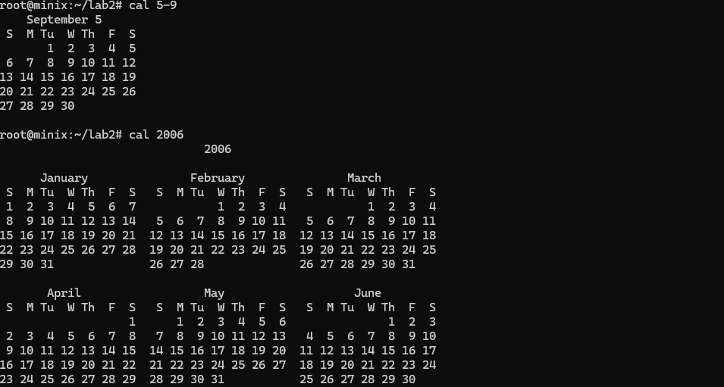
Команда ls -l - Выводит подробный список файлов и каталогов в long format. Показывает права доступа, количество ссылок, владельца, группу, размер файла, дату модификации и имя. Ключ -l обеспечивает детальную информацию о каждом объекте.
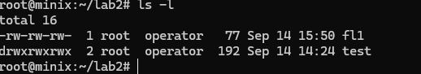

Вывод
В ходе лабораторной работы освоены ключевые навыки работы с файловой системой Minix: создание и навигация по каталогам, операции с файлами (копирование, перемещение, переименование), работа с текстовым редактором nano. Практически применены команды для сравнения файлов (diff), подсчета строк (wc) и поиска в файловой системе (find). Работа подтвердила умение использовать основные команды командной строки для решения практических задач.

